**2021年城市创新中心 虚位以待**

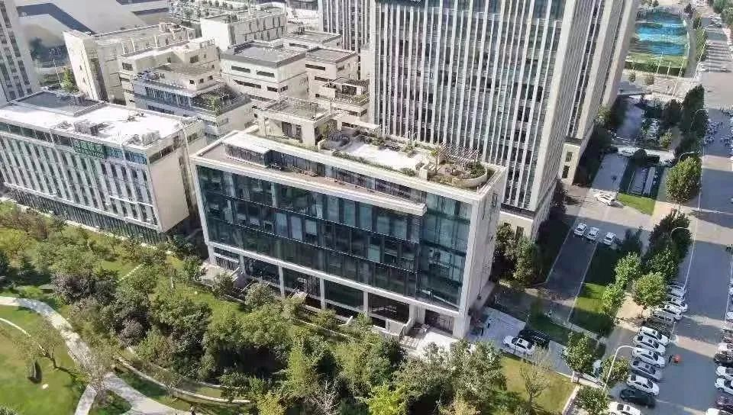

* **业务介绍：**

公司业务涵盖前期策划、建筑设计、规划、城市设计、产业包装、室内设计、多媒体动画，地下空间和人防设计、地质勘察工程、玻璃幕墙和轻钢结构设计、BIM和装配式建筑等多领域。

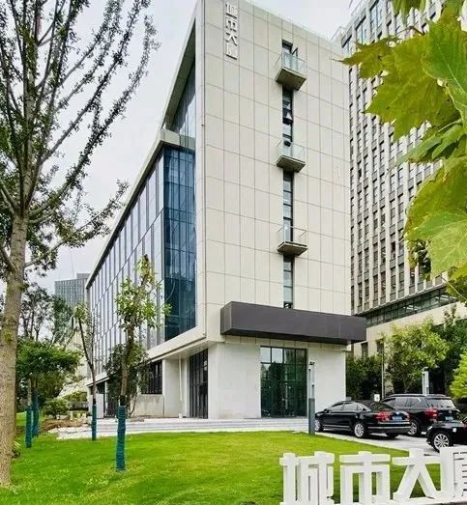

* **招聘职位**：
* **建筑师、室内设计师、景观设计师**

工作要求：

1. 建筑学、室内设计、环境艺术、风景园林等相关专业；

2. 有热情愿意投入建筑设计创作中；有较强的团队精神及沟通协调能力，

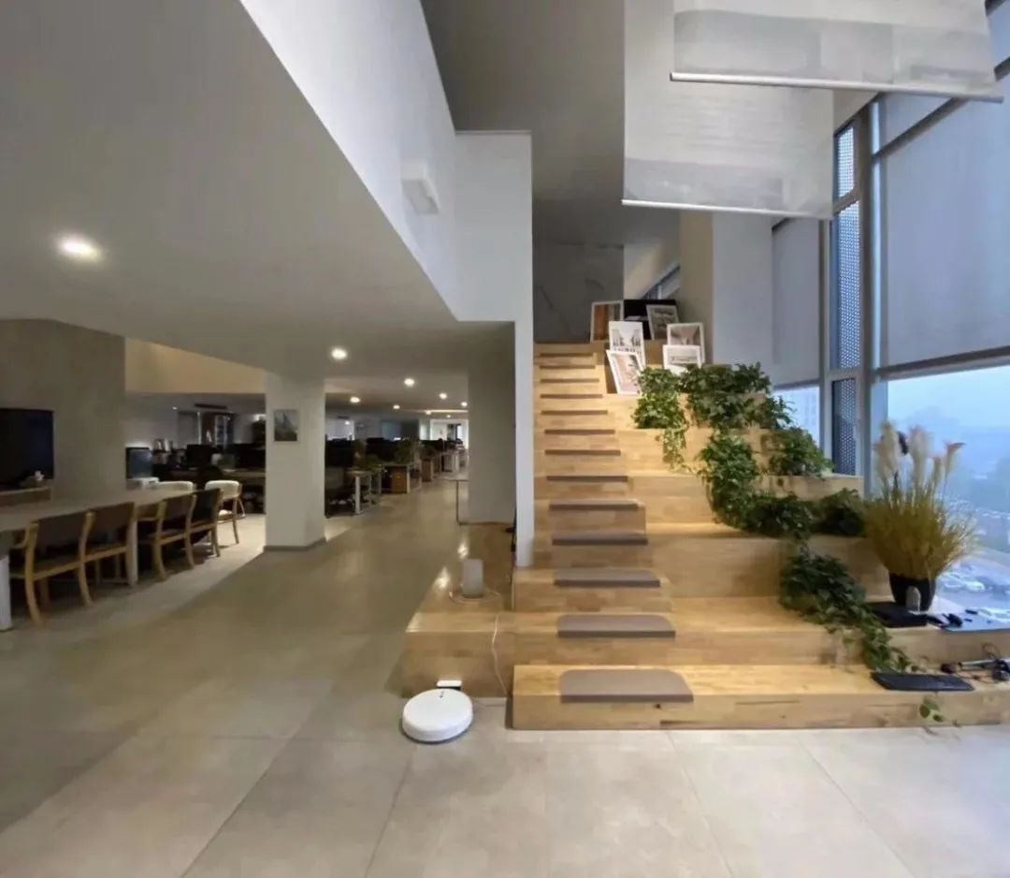

* **招聘职位**：
* **工程师**

工作要求：

1. 结构和设备工程师需要本科以上学历，三年以上设计院工作经验；

2. 热爱设计工作，有良好的职业素质、团队精神及沟通协调能力；

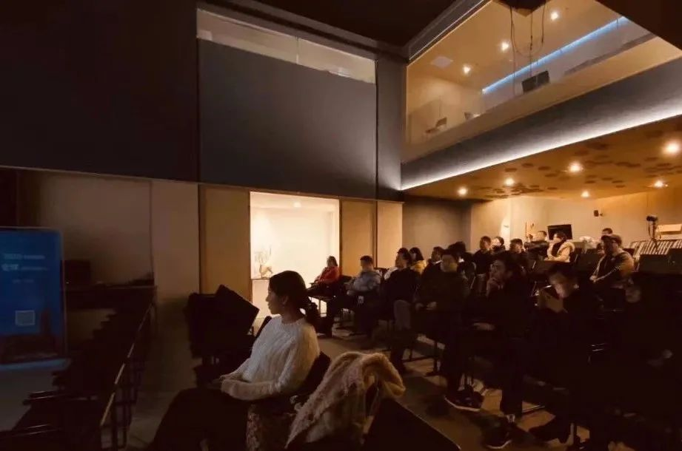

* **招聘职位**：
* **地质勘察、玻璃幕墙设计、人防设计、BIM和装配式建筑**

工作要求：

1. 需要本科以上学历，相关的工作经验；

2.  热爱设计工作，有良好的职业素质、团队精神及沟通协调能力；

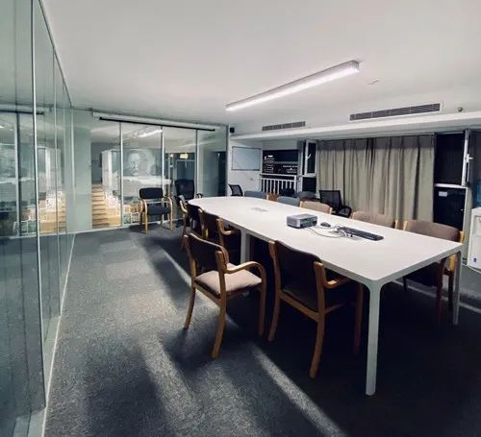

* **招聘职位**：
* **室内设计施工图**

工作要求：热爱设计工作，有良好的职业素质、团队精神及沟通协调能力；

联系电话：13803838857

* **道路设计，桥梁设计，给排水专业，造价专业**

工作介绍：从事市政设计

工作要求： 热爱设计工作，有良好的职业素质、团队精神及沟通协调能力；

* 联系电话：18236917210

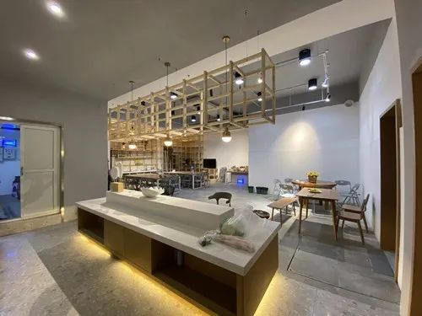

* **招聘职位**：
* **实习生招聘**

所有招聘岗位均接纳应届毕业生实习

实习工作要求：

1. 熟悉常用设计软件；

2. 所有专业，包括建筑、结构、设备、景观、室内设计、平面设计等。

3. 实习期不少于1个月；

4. 公司提供员工宿舍及餐饮补助，实习期超过一个月的应届毕业生发生活补助

* **全职/兼职保洁**
* 工作要求：
* 1. 男女不限，年龄30岁-50岁；
* 2. 公司日常清洁打扫及维护；
* 3. 身体健康，无不良嗜好；吃苦耐劳，踏实能干；
* 4. 无违法违规记录； 有相关工作经验者优先；
* 居住地址为惠济区万达广场附近者，碧源物业及家政单位登记者优先考虑。
* 工作待遇：
* 1. 全职保洁：经试用期后长期录用者，享受国家法定节假日、餐饮补助、公司福利等；
* 2. 兼职保洁：薪资按小时结算；
* 3. 薪资面议
* 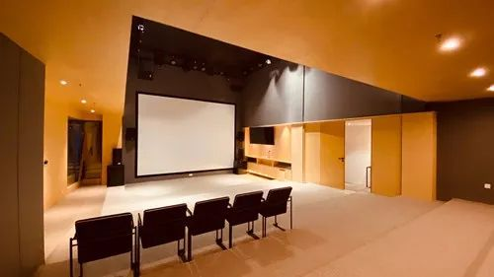
* 有意者，请携带身份证到公司人事处报名并登记。
* 联系电话：15090380637，